SIARAN PERS

Samsung Hadirkan Bespoke AI Home untuk Bantu Keluarga Jalani Ramadhan Lebih Praktis dan Bermakna

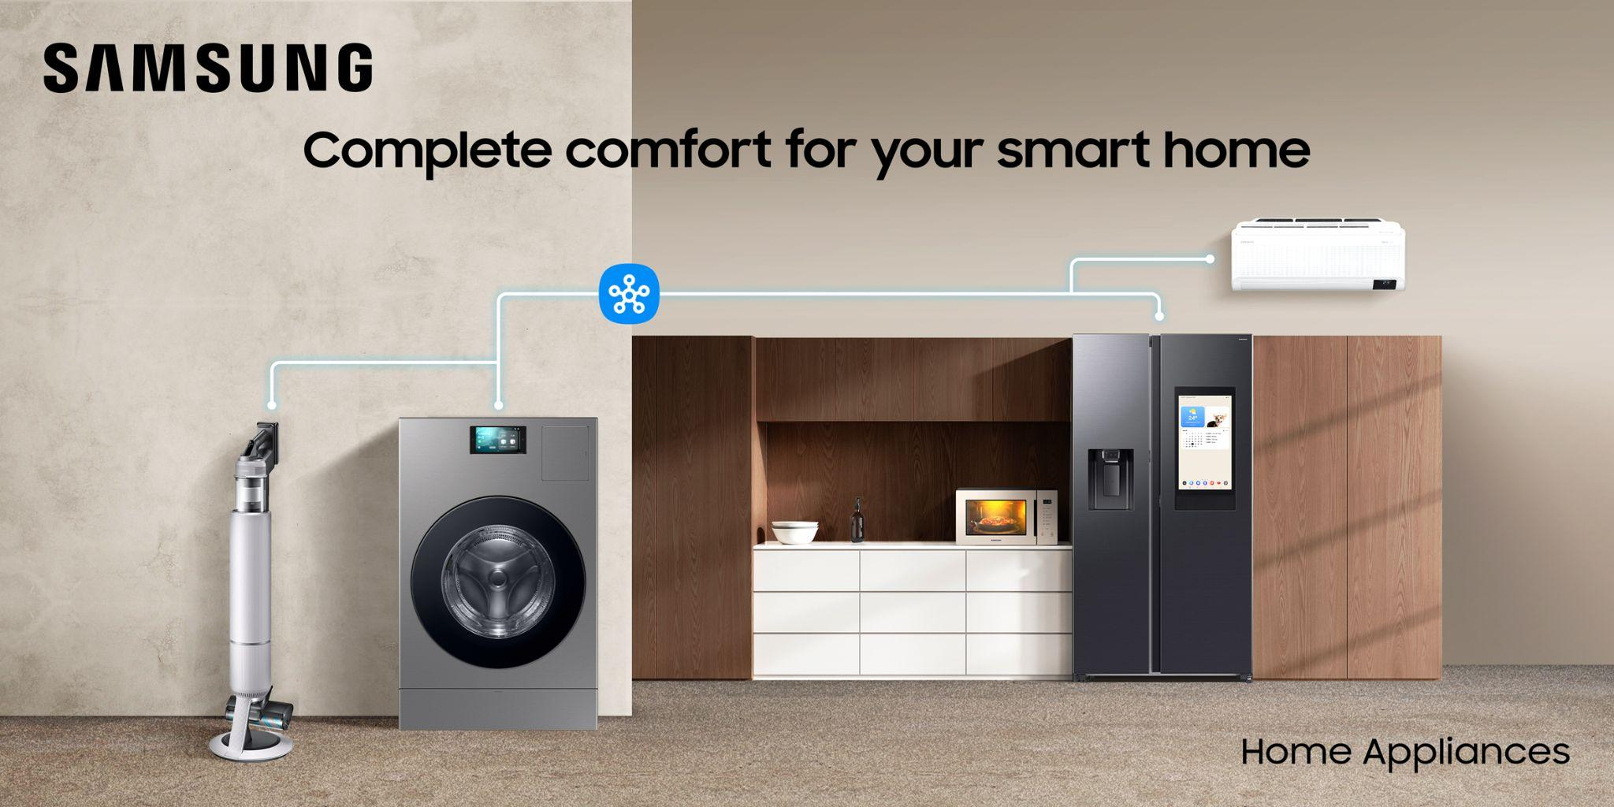
Kehidupan rumah menjadi lebih mudah dengan Ekosistem Samsung Bespoke AI

Jakarta, 17 Maret 2026 – Selama bulan Ramadhan, aktivitas rumah tangga sering kali meningkat seiring persiapan sahur, berbuka puasa, hingga berbagai kegiatan bersama keluarga. Rutinitas seperti mencuci pakaian, membersihkan rumah, hingga menyiapkan bahan makanan dapat menjadi lebih padat dibanding hari biasa. Kondisi ini kerap membuat banyak keluarga harus membagi waktu antara menyelesaikan pekerjaan rumah dan menikmati momen Ramadhan yang lebih bermakna.

Melihat kebutuhan tersebut, Samsung menghadirkan ekosistem Bespoke AI Home, rangkaian perangkat rumah tangga berbasis kecerdasan buatan yang dirancang untuk membantu menyederhanakan aktivitas sehari-hari. Dengan teknologi AI yang semakin intuitif, berbagai pekerjaan rumah dapat dilakukan secara lebih otomatis dan efisien. Hasilnya, pengguna memiliki lebih banyak waktu untuk menjalani Ramadhan dengan lebih tenang, mulai dari beribadah hingga menikmati kebersamaan bersama keluarga.

“Ramadhan merupakan momen bagi banyak keluarga untuk dapat menata ritme kehidupan dengan lebih baik dan kembali fokus pada hal-hal yang benar-benar bermakna. Melalui ekosistem Bespoke AI Home, Samsung menghadirkan teknologi yang membantu menyederhanakan berbagai pekerjaan rumah tangga sehingga pengguna dapat menghemat waktu dan energi, serta memiliki lebih banyak ruang untuk menikmati momen Ramadhan bersama keluarga,” ujar Mutiara Ramadhani, Head of Home Appliances Product Marketing, Samsung Electronics Indonesia.

Mesin Cuci Bespoke AI Laundry Combo: Proses Mencuci Lebih Praktis dan Otomatis
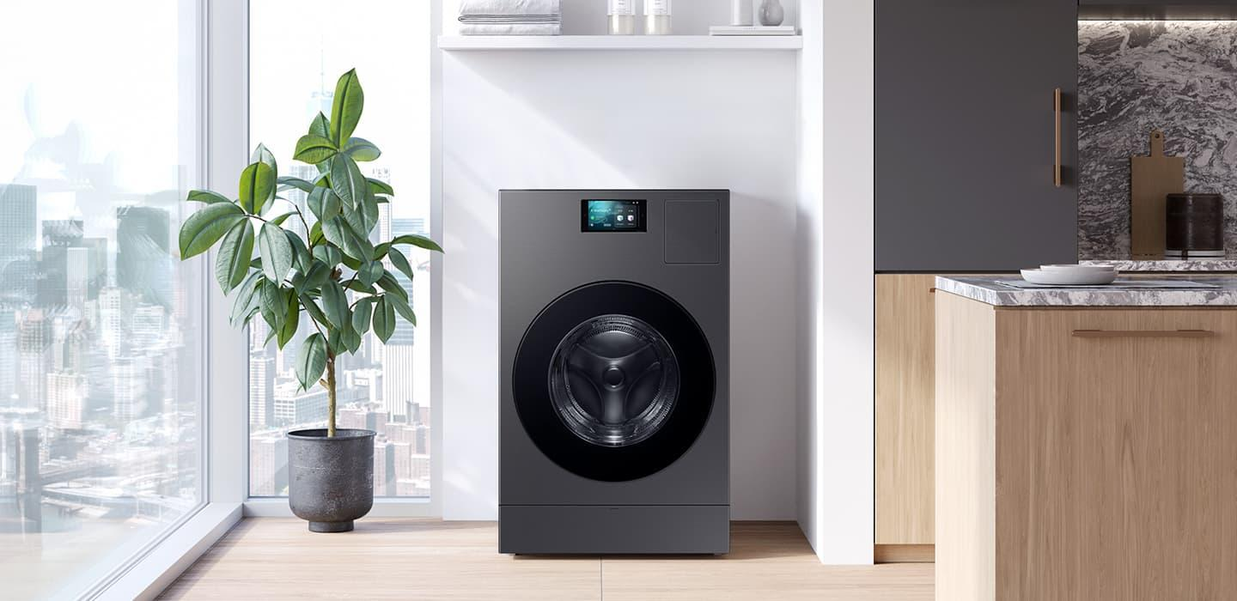
Mesin cuci Bespoke AI Laundry Combo menghadirkan mesin cuci dan pengering dalam satu perangkat.

Kebutuhan mencuci pakaian biasanya meningkat selama Ramadhan terutama ketika aktivitas di luar rumah maupun kunjungan keluarga semakin sering terjadi. Melalui Bespoke AI Laundry Combo, Samsung menghadirkan mesin cuci dan pengering dalam satu perangkat yang memungkinkan proses mencuci dan mengeringkan pakaian tanpa perlu memindahkan cucian.

Fitur AI Wash+ mampu mendeteksi berat cucian, jenis kain, dan tingkat kekotoran untuk menyesuaikan penggunaan air dan deterjen secara otomatis. Teknologi AI VRT+ juga membantu mengurangi getaran dan kebisingan dengan menyesuaikan putaran mesin sesuai kondisi lantai. Seluruh proses ini dapat dipantau melalui aplikasi SmartThings, sehingga pengguna dapat mengatur dan memantau siklus pencucian serta pengeringan lebih fleksibel.

Dengan proses yang lebih otomatis, aktivitas mencuci menjadi lebih efisien sehingga keluarga dapat menghemat waktu untuk fokus pada kegiatan yang lebih bermakna selama Ramadhan.

Kulkas Bespoke AI Refrigerator: Mengelola Bahan Makanan Lebih Cerdas Selama Ramadhan

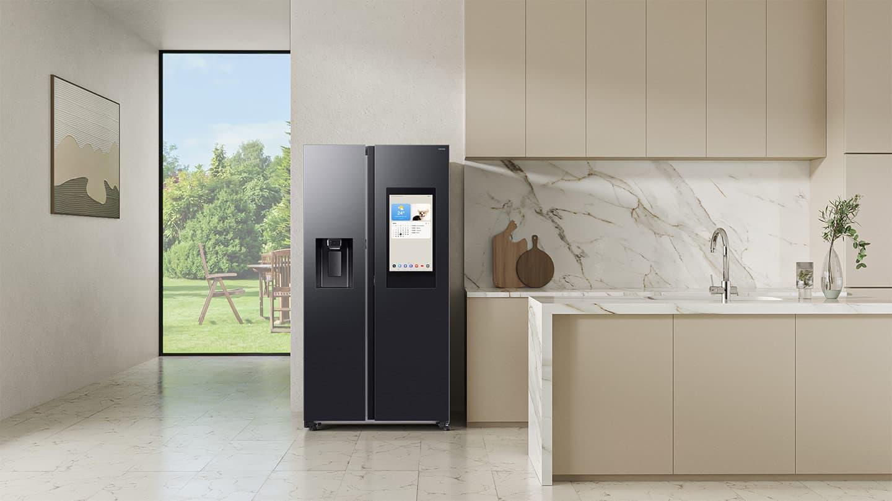
Kulkas Bespoke AI SBS Family Hub™ 641L. Lebih dari sekedar Kulkas – Anda dapat melihat isi kulkas melalui layar Family Hub™ maupun dari Smartphone Anda dengan fitur View Inside.

Persiapan sahur dan berbuka puasa sering kali membuat stok bahan makanan di rumah meningkat. Bespoke AI Refrigerator hadir dengan kapasitas besar berkat teknologi SpaceMax™, memungkinkan pengguna menyimpan lebih banyak bahan makanan tanpa menambah ukuran kulkas.

Melalui fitur View Inside dan SmartThings Food, pengguna dapat mengecek isi kulkas langsung dari smartphone, bahkan saat sedang berbelanja. Fitur Smart Recipe juga memberikan rekomendasi menu berdasarkan bahan makanan yang tersedia di dalam kulkas, sehingga membantu mengurangi potensi food waste.

Selain itu, fitur Auto Open Door memudahkan pengguna membuka pintu kulkas ketika tangan sedang penuh saat menyiapkan makanan. Dukungan AI Energy Mode juga membantu mengoptimalkan konsumsi listrik selama Ramadhan.

Samsung Bespoke AI Jet™ Lite: Membersihkan Rumah Lebih Cepat dan Praktis

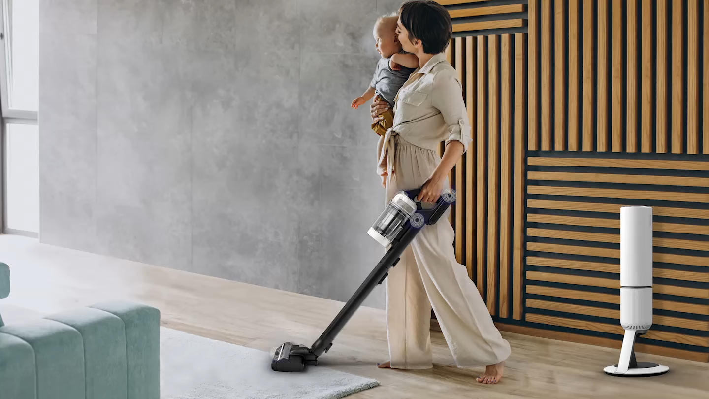
Samsung Bespoke AI Jet™ Lite. Vacuum cleaner yang ringan namun bertenaga untuk membantu membersihkan lantai secara efektif dengan daya hisap hingga 280W*.

Menjaga kebersihan rumah menjadi bagian penting dari kenyamanan selama Ramadhan, terutama saat keluarga berkumpul atau menerima tamu. Samsung Bespoke AI Jet™ Lite hadir dengan teknologi AI Cleaning Mode yang secara otomatis menyesuaikan daya hisap berdasarkan jenis permukaan lantai.

Vacuum cleaner ini memiliki daya hisap hingga 280W* dengan motor HexaJet, memungkinkan pembersihan optimal pada berbagai area rumah. Sistem All-in-One Clean Station™ juga membantu menyedot dan menghilangkan debu hingga 99% agar tidak beterbangan kembali ke udara.

Dengan bobot ringan sekitar 1,45 kg dan daya tahan baterai hingga 60 menit, perangkat ini memberikan kemudahan penggunaan untuk membersihkan rumah secara lebih efisien. Melalui konektivitas aplikasi SmartThings, pengguna juga dapat memantau performa perangkat serta menerima notifikasi perawatan.

Samsung WindFree™ Ultra: Udara Lebih Sejuk dan Nyaman Selama Ramadhan

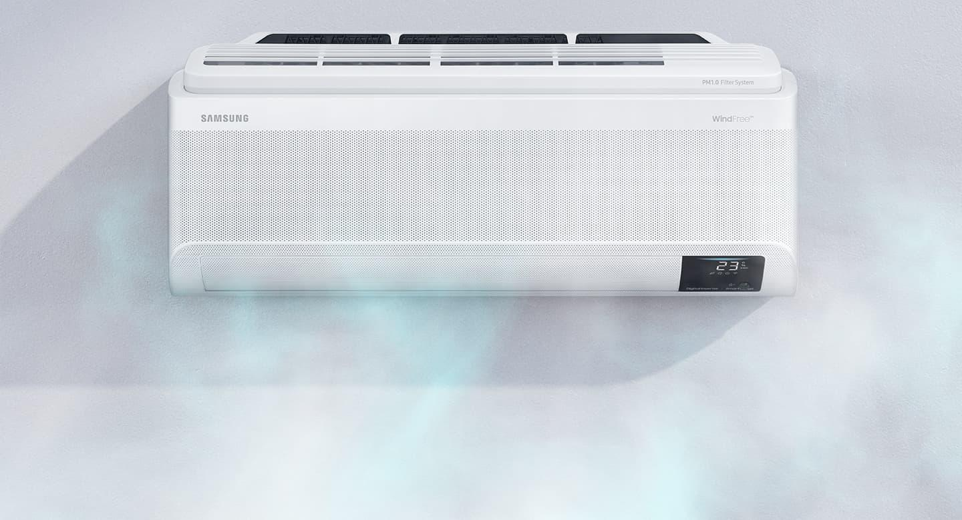
Samsung WindFree™ Ultra Air Conditioner untuk udara yang lebih bersih dan aman bagi Anda.

Kenyamanan udara di rumah juga menjadi faktor penting selama Ramadhan, terutama saat beristirahat setelah aktivitas harian maupun saat berkumpul bersama keluarga. Samsung WindFree™ Ultra menghadirkan teknologi WindFree™ Cooling yang menjaga suhu ruangan tetap sejuk tanpa hembusan angin langsung.

AC ini dilengkapi PM1.0 Filter yang mampu membantu mensterilkan lebih dari 99% bakteri serta menyaring partikel debu mikro di udara. Pengguna juga dapat memantau kualitas udara secara real-time melalui indikator pada unit AC maupun melalui aplikasi SmartThings Air Care.

Dengan dukungan AI Energy Mode, penggunaan energi listrik dapat dikelola secara lebih efisien sehingga memberikan kenyamanan udara sekaligus membantu menjaga efisiensi energi di rumah.

Teknologi AI Membantu Keluarga Menikmati Ramadhan Lebih Bermakna

Teknologi rumah tangga berbasis AI kini tidak hanya menghadirkan kenyamanan, tetapi juga membantu pengguna mengelola waktu dan energi dengan lebih bijak. Melalui ekosistem Samsung Bespoke AI Home, berbagai perangkat rumah tangga dapat saling terhubung dan bekerja lebih cerdas untuk menyederhanakan aktivitas sehari-hari.

Dengan pekerjaan rumah yang lebih praktis dan efisien, pengguna dapat beralih dari rutinitas rumah tangga menuju momen yang lebih bermakna selama Ramadhan. Mulai dari menikmati waktu bersama keluarga, menjalani ibadah dengan lebih khusyuk, hingga memiliki waktu untuk diri sendiri di tengah kesibukan sehari-hari.

Dapatkan informasi lebih lanjut mengenai kecanggihan ekosistem Bespoke AI Home Samsung untuk mendukung aktivitas harian di Samsung Newsroom Indonesia dan Samsung.com/id.

***

Tentang Samsung Electronics Co., Ltd.
Samsung menginspirasi dunia dan membentuk masa depan dengan ide dan teknologi transformatif. Perusahaan ini mendefinisikan ulang dunia TV, digital signage, smartphone, wearables, tablet, elektronik rumah tangga dan sistem jaringan, juga memori, sistem LSI, dan foundry. Samsung juga memajukan teknologi pencitraan medis, solusi HVAC dan robotik, sembari mengembangkan produk-produk otomotif dan audio lewat Harman. Dengan ekosistem SmartThings, kolaborasi terbuka dengan para mitra, dan integrasi AI ke dalam portfolionya, Samsung menghadirkan pengalaman terhubung yang mulus dan cerdas. Untuk berita terkini, silakan kunjungi Samsung Newsroom di news.samsung.com.

Untuk informasi lebih lanjut:
Ennita Pramono  CSR & PR Senior Manager  PT Samsung Electronics Indonesia  Ph: 021 89837114  nita.pramono@samsung.com | Lidya Oktaria  PR Account Director  Iris Worldwide  Ph: 021 25983768  Lidya.oktaria@id.iris-worldwide.com

Berdasarkan pengujian oleh SLG Prüf- und Zertifizierungs GmbH, sesuai dengan standar IEC 62885-4 Cl.5.8. pengukuran dilakukan pada bagian inlet alat tanpa motor saat wadah debu dalam kondisi kosong, menggunakan Jet Mode dan baterai berkapasitas memadai yang terisi penuh. Hasil pengujian dapat berbeda tergantung pada cara penggunaan di kondisi nyata. Durasi penggunaan yang disebutkan berlaku saat menggunakan baterai berkapasitas 2500 mAh pada tingkat daya minimum dengan alat tanpa motor terpasang, sehingga hasilnya dapat bervariasi tergantung penggunaan. Kemampuan perangkat untuk mengenali berbagai kondisi pembersihan serta waktu yang dibutuhkan untuk menyesuaikan pengaturan juga dapat dipengaruhi oleh lingkungan sekitar. Selain itu, AI Cleaning Mode 2.0 mungkin memiliki keterbatasan dalam kondisi tertentu, misalnya ketika All-in-one Clean Station tidak terhubung dengan listrik, Wi-Fi dalam keadaan mati atau tidak stabil, atau ketika koneksi Bluetooth antara penyedot debu stik dan All-in-one Clean Station tidak stabil.

